- 官网下载安装https://dev.mysql.com/downloads/installer/
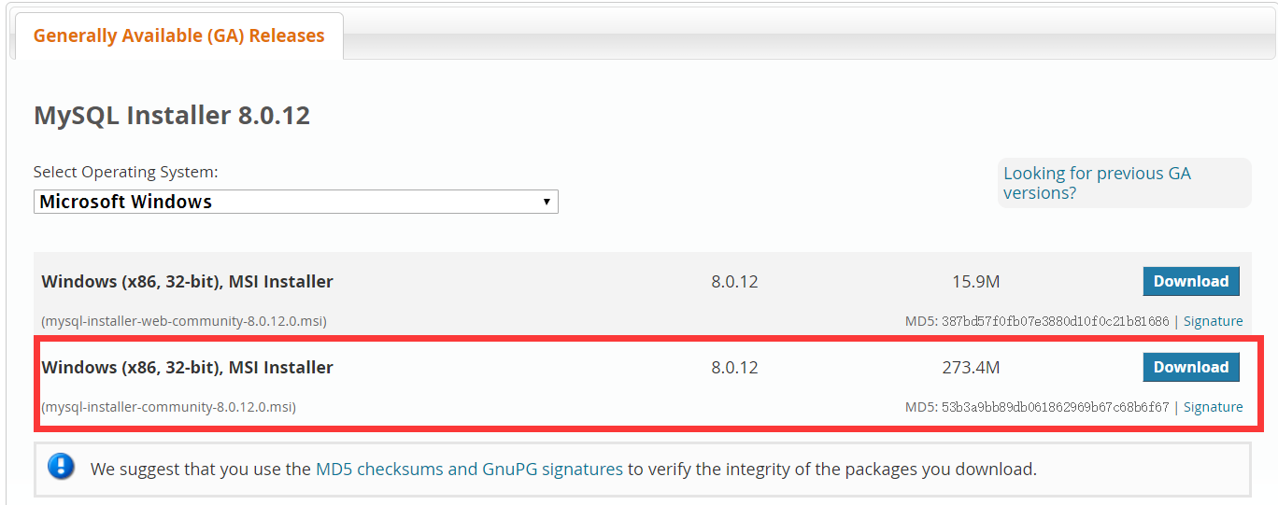
- 不建议安装太新版本 避免踩坑
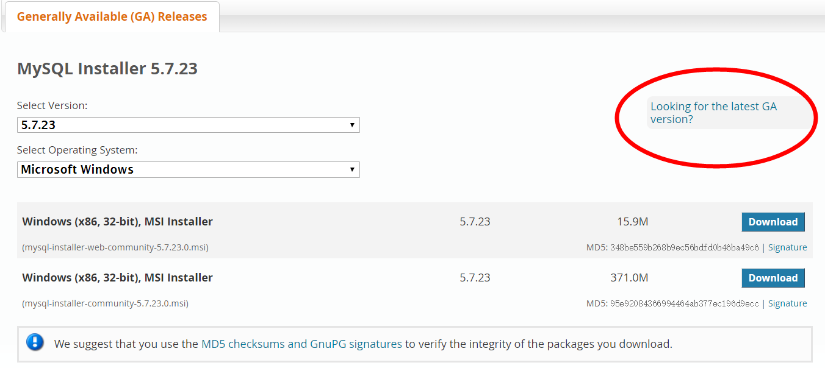
- 安装教程https://blog.csdn.net/clouderpig/article/details/79556149
- 备用教程https://blog.csdn.net/CarryBest/article/details/79505393
- 当然建议你安装一个可视化管理工具如navicat https://www.cr173.com/soft/126934.html
- 具体安装疑问请百度

